生物试卷
考试范围：第一章至第三章；考试时间：90分钟；
1．答题前填写好自己的姓名、班级、考号等信息
2．请将答案正确填写在答题卡上

一、选择题
（每小题只有一个选项最符合题意，每小题1.5分，共60分）
1．下列关于细胞学说的叙述，错误的是（ ）
A．离不开显微技术的支持 B．细胞必定由已存在的细胞产生
C．揭示了生物体结构统一性和适应性 D．标志着生物学的研究进入微观领域
2．下列说法正确且能支持生命活动离不开细胞的有（ ）
A．缩手反射由一系列完全相同的细胞共同参与完成
B．生态系统中的物质和能量交换以个体为基础
C．遗传和变异以细胞内基因的传递和变化为基础
D．菠菜的单个细胞也能完成各种生命活动
3．下列组合中能体现生命系统的结构层次由简单到复杂的正确顺序是（ ）
①洋葱根尖分生区细胞，②细胞内蛋白质，无机盐等化合物，③柳树④某森林中的所有生物，⑤一个池塘内所有的鱼 ⑥大熊猫的呼吸系统，⑦大熊猫的肝脏
A．②①⑥③⑦④ B．②①⑦⑥③④ C．①⑦⑥③⑤ D．①⑦⑥③④
4．新冠病毒不能被称为生命系统的主要依据是（ ）
A．能够致病 B．不能繁殖
C．没有细胞结构，不能独立生活 D．仅由蛋白质和核酸组成
5．如图所示：图甲中①②③④表示镜头，⑤⑥表示物镜与载玻片之间的距离，图乙和图丙分别表示不同放大倍数下观察到的图像。下列说法错误的是（ ）

A．①比②的放大倍数小，③比④的放大倍数大，若使物像放大倍数最大，图甲中的组合一般是②③⑤
B．把视野里的标本从图乙转为图丙，应选用②③镜头
C．从图乙转为图丙，正确的调节顺序：移动标本→转动转换器→调节光圈→转动细准焦螺旋
D．在10×10的放大倍数下看到64个细胞，而且在视野的直径上排成一行，则转换为10×40的放大倍数后，看到的一行细胞数为16个，若这64个细胞充满视野，则能看到8个细胞

6．下列有关原核生物与真核生物的叙述中，正确的是（ ）
A．二者细胞的大小相差不大，均需要显微镜才可看见
B．真菌属于原核生物
C．多细胞生物各细胞分工合作，执行着各自特定的功能
D．二者的主要区别是有无细胞结构
7．下列对大肠杆菌、酵母菌和新冠病毒共性的描述中正确的是（ ）
A．都具有细胞膜和细胞质 B．均有遗传物质
C．都具有核糖体这种细胞器 D．在生命系统的结构层次中都属于个体层次
8．下列有关组成生物体元素的叙述，正确的是（ ）
A．组成细胞的元素中，C、H、O、N这四种元素的含量最多
B．Zn²⁺是人体中200多种酶的组成成分，说明锌是人体内的大量元素
C．含量很少的元素，都是微量元素
D．C在细胞中含量最多，所以被称之为核心元素
9．沙漠植物的细胞中，含量最多的成分是（ ）
A．蛋白质 B．油脂 C．纤维素 D．水
10．虎是陆地上最强大的食肉动物之一，当其捕食动物后，从动物体中获得化合物和元素，那么，东北虎和其所捕食动物体内的各种化学元素( )
A．种类和含量差异都很大 B．种类和含量都是大体相同的
C．种类差异很大，含量大体相同 D．种类大体相同，含量差异很大
11．下列关于无机盐的说法，正确的是（ ）
A．生物体内无机盐多数以化合物形式存在
B．无机盐对生命活动很重要但含量不高
C．无机盐能为细胞生命活动提供能量
D．哺乳动物血液中Ca²⁺含量过高，会发生抽搐
12．下列哪一种物质不能说明无机盐是某些复杂化合物的重要组成成分（ ）
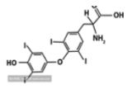
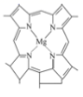
A．甲状腺激素 B．叶绿素

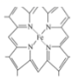
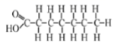
C．血红蛋白 D．饱和脂肪酸

13．下列有关水和无机盐的叙述，错误的是（ ）

A．人的不同生长发育阶段、不同的器官中含水量不同
B．缺少微量元素镁会使叶片中叶绿素含量减少，影响光合作用
C．将种子晒干会使种子细胞中自由水比例降低，利于种子储存
D．无机盐可作为细胞的组成成分，但不能为细胞提供能量
14．下列有关水的叙述中，错误的是（ ）
①参与运输营养物质和代谢废物的水为自由水
②生物体内的化学反应离不开水
③水是细胞结构的组成成分之一
④人体细胞内水的存在形式为结合水和自由水
⑤自由水与结合水的比例和新陈代谢的强弱关系不大
⑥不同细胞内自由水与结合水的比例相差不大
A．①④⑤ B．①④⑤⑥ C．⑤⑥ D．②③④⑤⑥
15．下列关于细胞中脂质的说法，正确的是（ ）
A．脂质存在于所有细胞中，是组成细胞和生物体的重要有机化合物
B．细胞膜中胆固醇能将磷脂分子分隔开以限制其运动性
C．糖类中碳和氧原子的比例（C/O）比油脂中的大
D．磷脂分子含非极性的磷酸基团和极性的脂肪酸
16．下图表示糖类的化学组成和种类，则相关叙述正确的是（ ）
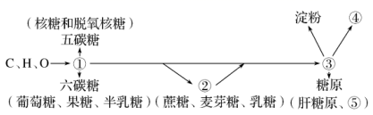

A．①②③依次代表单糖、二糖、多糖，它们均可继续水解
B．1g糖在体内完全氧化将产生17KJ的能量
C．④⑤分别为纤维素、肌糖原，二者均含有能量，可作为储能物质
D．葡萄糖和果糖分子均有还原性，可用双缩脲试剂在水浴加热的条件下呈现红黄色
17．下列关于糖类的说法正确的是（ ）
A．静脉注射葡萄糖溶液，其目的主要是供给能量
B．所有的糖类都可以作为生物体的能源物质
C．细胞内的糖类都有甜味，其水解都可产生葡萄糖
D．纤维素、淀粉和蔗糖都是植物细胞特有的多糖
18．细胞中脂质的作用不包括（ ）
A．维持高等动物第二性征 B．防震的作用

C．促进能源物质分解，利于保温 D．生物膜的主要成分
19．下列有关蛋白质的叙述，正确的是（ ）
A．人体中的蛋白质都是由21种氨基酸组成的
B．变性的蛋白质不能与双缩脲试剂发生反应
C．氨基酸脱水缩合形成多肽链时，产物H₂O中的氢来自氨基和羧基
D．至少有2条肽链才能盘曲折叠形成一定空间结构的蛋白质分子
20．某氨基酸分子中含有两个氨基（－NH₂），其中一个氨基和羧基连在同一个碳原子上，则另一个氨基的部位应是
A．和羧基连在同一个碳原子上 B．一定连在羧基上 C．在R基上 D．与氨基相连
21．下列物质中，属于构成人体蛋白质的氨基酸的是（ ）
① H₂N﹣CH₂﹣COOH ② H₂N﹣CH₂﹣CH₂OH
COOH
H₂N-CH-CH₂-COOH
③

NH₂
H₂N-CH-(CH₂)₄-NH₂
④

C00H
H₂N-CH-(CH₂)₄-NH₂
⑤

A．①③⑤ B．①②③ C．②③④ D．③④⑤
22．关于生物体内有机化合物所含元素的叙述，错误的是
A．叶绿素含有镁元素 B．血红蛋白含有铁元素
C．脱氧核糖含有磷元素 D．胰岛素含有碳元素
23．下列关于细胞中化合物的叙述，不正确是（ ）
A．脂肪是良好的储能物质
B．蛋白质是生命活动的主要能源物质
C．蛋白质可以调节血糖平衡
D．脂质可以调节生殖器官的发育
24．有关蛋白质结构与功能的叙述，错误的是（ ）
A．蛋白质的生物活性与蛋白质的空间结构有关
B．变性蛋白质也能与双缩脲试剂发生反应
C．细胞内蛋白质发生水解时，通常需要另一种蛋白质的参与
D．血红蛋白中不同肽链之间通过肽键连接
25．氨基酸是组成蛋白质的基本单位。下列关于氨基酸的说法正确的是（ ）
A．每种氨基酸只由C、H、O、N四种元素构成
B．每种氨基酸至少含有一个氨基和一个羧基
C．不同氨基酸之间脱水缩合的方式不同
D．蛋白质结构的多样性与氨基酸的种类、数量、排列顺序和空间结构有关
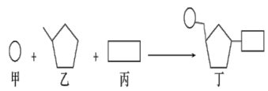
26．下列关于如图所示过程的叙述，错误的是（ ）

A．甲是磷酸，在不同的核苷酸中种类相同
B．乙是五碳糖，在DNA中是脱氧核糖，在RNA中是核糖
C．丙是含氮碱基，在DNA中有A、C、G、T、U共5种
D．丁是核苷酸，在人体细胞中有8种
27．下列关于核酸的叙述错误的是（ ）
A．包括脱氧核糖核酸和核糖核酸两大类 B．具有贮存遗传信息的功能
C．五碳糖有两种，即核糖和脱氧核糖 D．承载生命活动的大分子物质
28．组成DNA分子的五碳糖是（ ）
A．脱氧核糖 B．核糖 C．葡萄糖 D．麦芽糖
29．2019年中秋节，家住永州市患糖尿病的李爷爷，因食用儿子从广州寄回的孝心“无糖月饼”而被“甜晕”，还好抢救及时，脱离危险。目前很多广告语存在科学性错误，下列你认为正确的是（ ）
A．无糖饼干没有甜味，属于无糖食品
B．“XX牌”口服液含有人体必需的N、P、Zn等微量元素
C．“XX牌”鱼肝油，含有丰富的维生素D，有助于宝宝骨骼健康
D．某地大棚蔬菜，天然种植，不含任何化学元素，是真正的绿色食品
30．将从“国宝”大熊猫细胞中提取到的核酸彻底水解后，得到的小分子的种类共有（ ）
A．9种 B．8种 C．6种 D．4种
31．真核生物的DNA主要分布在
A．细胞质基质中 B．细胞核中 C．线粒体中 D．叶绿体中
32．埃博拉病毒是一种能引起人类和灵长类动物产生出血热的烈性传染病病毒，致死原因主要为中风、心肌梗塞、休克或多发性器官衰竭，下列有关该病毒的叙述正确的是（ ）
A．无细胞结构，不具有生命特征 B．能在不含细胞的血浆中生活和增殖
C．组成元素一定有C、H、O、N、P D．不仅能感染动物细胞也能感染植物细胞
33．性激素、胃蛋白酶、纤维素和DNA中都含有的元素是（ ）
A．C、H、O B．C、H、O、N
C．C、H、O、N、P D．C、H、O、N、P、S
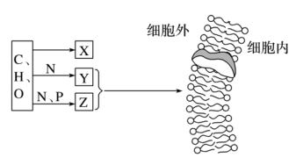
34．下图中的X、Y、Z是细胞中的三种化合物，X为细胞生命活动所需要的主要能源物质，Y、Z是构成细胞膜的主要成分。下列有关说法正确的是（ ）

A．细胞膜的流动性是细胞膜选择透过性的结构基础
B．维生素D可优先通过细胞膜扩散到细胞内部与Y有关
C．细胞膜会被蛋白酶分解，说明组成细胞膜的物质中有Z
D．构成细胞膜的Y可以移动，而Z是静止的
35．下列有关细胞膜的叙述，错误的是（ ）
A．细胞膜功能的复杂程度与膜上蛋白质的种类和数量有关
B．细胞膜主要由脂质和蛋白质组成，还含有少量的糖类
C．如果细胞膜上没有受体，则细胞间将无法进行信息交流
D．能被台盼蓝染色的细胞已失去了控制物质进出细胞的能力
36．将小麦种子浸泡在红墨水中10min后，取出剖开，发现胚为白色，胚乳为红色，这说明（ ）
A．胚成活，胚乳已死亡 B．胚已死亡，胚乳成活
C．胚和胚乳均成活 D．胚和胚乳均死亡
37．下列关于流动镶嵌模型的说法，不正确的是（ ）
A．磷脂双分子层具有流动性 B．蛋白质分子在细胞膜中的分布是不对称的
C．细胞膜是双层生物膜 D．细胞膜中大多数蛋白质分子也是可以运动的
38．下列有关“一定”和“不一定”的叙述，正确的是（ ）
A．具有中心体的细胞一定是动物细胞
B．具有DNA的细胞一定是真核细胞
C．能够进行光合作用的细胞一定具有叶绿体
D．生物的遗传信息不一定贮存在DNA分子中
39．下列有关线粒体、叶绿体的叙述，正确的是（ ）
A．二者存在于植物的各个细胞中 B．二者具有的核酸种类相同
C．二者进行观察时均需要染色 D．二者都含有光合色素和蛋白质
40．下列关于人体内的分泌蛋白的叙述，错误的是 （ ）
A．胰岛素是由胰岛B细胞产生的一种分泌蛋白
B．分泌蛋白分泌到细胞外的过程体现了膜的流动性
C．分泌蛋白先经过高尔基体再经过内质网分泌到细胞外
D．分泌蛋白在细胞内运输的交通枢纽是高尔基体
二、第II卷（非选择题）

（每空1分，共40分）
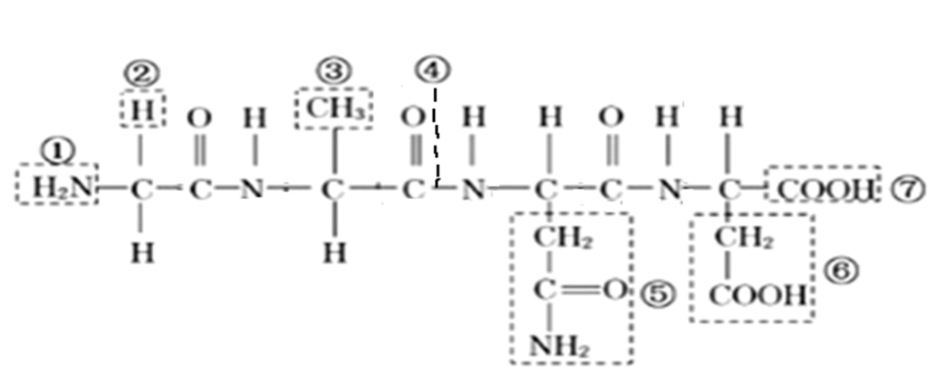
41．（10分）分析如图中化合物的结构，回答问题。
（1）该化合物中①表示_____，⑦表示_____。
（2）该化合物是由____种氨基酸通过______方式形成的，该化合物叫_____，形成该化合物共脱去______分子水。
（3）该化合物中的氨基酸种类不同是由_____决定的，其编号是_____。
（4）该化合物含有____个氨基。
（5）组成这类化合物的基本单位的结构通式是________________。
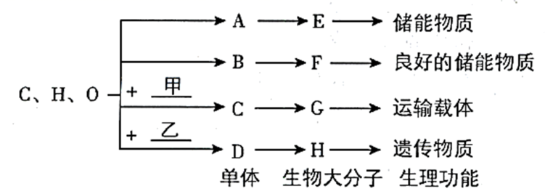
42．（9分）以下是生物体内4种有机物的组成与功能关系图，请据图回答：
能源物质

（1）图中甲代表的化学元素是_____，乙代表的化学元素是_____；人体内物质H彻底水解后，产生的物质是_____。
（2）物质C的不同取决于_____的不同；现有C若干个，在合成含有3条链的G过程中，共产生200个水分子，则C的数目为_____个。
（3）人体细胞中，物质E是指糖类，细胞内的染色体主要是由图中的_____（填序号）构成。
（4）相同质量的E和F彻底氧化分解，产生能量较多的是_____（填序号）。
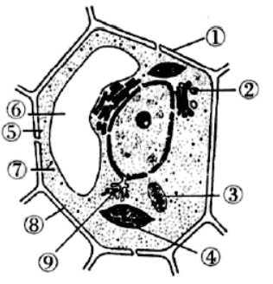
（5）物质F除了图中所示的功能外，还具有的功能是_____、_____。
43．（12分）识图作答

（1）上图是细胞的亚显微结构模式图，该细胞是___________细胞，作出此判断的依据是此细胞具有[ ] ___________、[ ] ___________、[ ] ___________。
（2）细胞进行生命活动所需要的能量主要由[ ] ___________供给，该结构的主要功能是进行__________。
（3）动物细胞也含有图中的细胞器是___________（填标号），在洋葱根尖分生区细胞中含有的细胞器是___________（填标号）。
（4）若该细胞是西瓜的红色果肉细胞，则色素存在于[ ] ___________中。
（5）如果该细胞是低等植物细胞则图中还应该有的细胞器是___________。
（6）图中细胞内具有双层膜的细胞器有[ ] ___________、[ ] ___________。
44．（9分）根据“检测生物组织中的糖类、脂肪、蛋白质”实验，回答下列问题：
（1）鉴定成熟苹果肉中存在还原性糖所用的试剂是________，该试剂与细胞内还原性糖发生作用，形成________沉淀，因此，可用该试剂检测糖尿病病人尿液中是否存在________。
（2）鉴定花生子叶细胞中脂肪的实验中，能将脂肪染成橘黄色的染液是________，用其染色时，要用酒精来冲洗浮色，这是因为________。
（3）鉴定黄豆组织中是否存在蛋白质时，向组织液中加入双缩脲试剂A摇匀，再向样液中加入双缩脲试剂B摇匀．其中双缩脲试剂B的量只有4滴，而不能过量，过量的双缩脲试剂B会与试剂A反应，使溶液呈蓝色，而掩盖生成的紫色。
（4）本实验注意事项：
①斐林试剂极不稳定，其甲液和乙液需________，使用时再临时混合均匀用于实验。
②双缩脲试剂的使用，应先加试剂________，造成碱性环境，再加试剂________。
③在还原糖的鉴定中，对试管中溶液加热时，试管底部不要触及________，试管口不要朝向实验者和其他人。

参考答案
1．C 2．C 3．D 4．C 5．D 6．C 7．B 8．A 9．D 10．D 11．B 12．D 13．B
14．C 15．A 16．B 17．A 18．C 19．C 20．C 21．A 22．C 23．B 24．D
25．B 26．C 27．D 28．A 29．C 30．B 31．B 32．C 33．A 34．A 35．C
36．A 37．C 38．D 39．B 40．C
41．氨基 羧基 4 脱水缩合 四肽 3 R基 2356 2 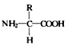
42．N N、P 脱氧核糖、磷酸、含氮碱基 R基 203 G、H F 保温 缓冲减压
43．植物 ① 细胞壁 ④ 叶绿体 ⑥ 液泡 ③ 线粒体 有氧呼吸 ②、③、⑦、⑨ ②、③、⑦、⑨ ⑥液泡 中心体 ④叶绿体 ③线粒体
44．斐林试剂 砖红色 葡萄糖 苏丹Ⅲ染液 苏丹Ⅲ能溶解在酒精中 分别配制、储存 0．1 g/mL NaOH； 0．01 g/mL CuSO₄ 烧杯底部

